AXIS 3 : museums, historic sites, courses
AUSTRIA

Description - practical information
Practical information:
Name of the museum, site and course : Gedenkstätte Burgtor in Wien
Address / location : Burgring, A-1010 Wien
Schedule :
Contact :
Website : http://de.wikipedia.org/wiki/%C3%84u%C3%9Feres_Burgtor_(Wien)

Description of the contents :
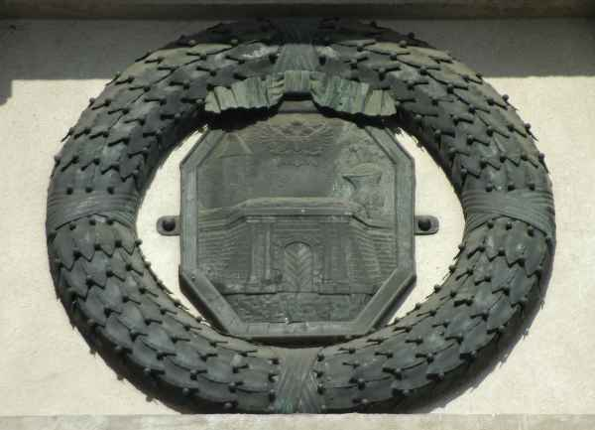
„Lorbeer für unsere Helden 1914–1916“
(Äußeres Burgtor, Lorbeerkranz und Wappen)
Bei dieser Spendenaktion sollten „aus einer Legierung, die für todbringende Geschosse nicht geeignet ist“, Lorbeerkränze („Siegeskränze“, keine Grabkränze) gefertigt werden. Jeder Spender konnte entweder seinen eigenen Namen in eines der Lorbeerblätter eingravieren lassen oder dieses Blatt einem Soldaten an der Front widmen. Der Spender konnte sich in ein Ehrenbuch eintragen und erhielt ein Erinnerungsdokument. Eröffnet wurde diese Spendenaktion am 1. Juni. Der Ertrag dieser Spendenaktion ging an den k.k. Österreichischer Militär-Witwen- und Waisenfonds und das Kriegsfürsorgeamt

Lorbeerzweige der obersten Kriegsherrn
Prominenteste Spender waren Kaiser Franz Joseph I. (Österreich-Ungarn), Kaiser Wilhelm II. (Deutsches Kaiserreich), Großsultan Mehmed V. (Osmanisches Reich) und König Ferdinand I. (Bulgarien)
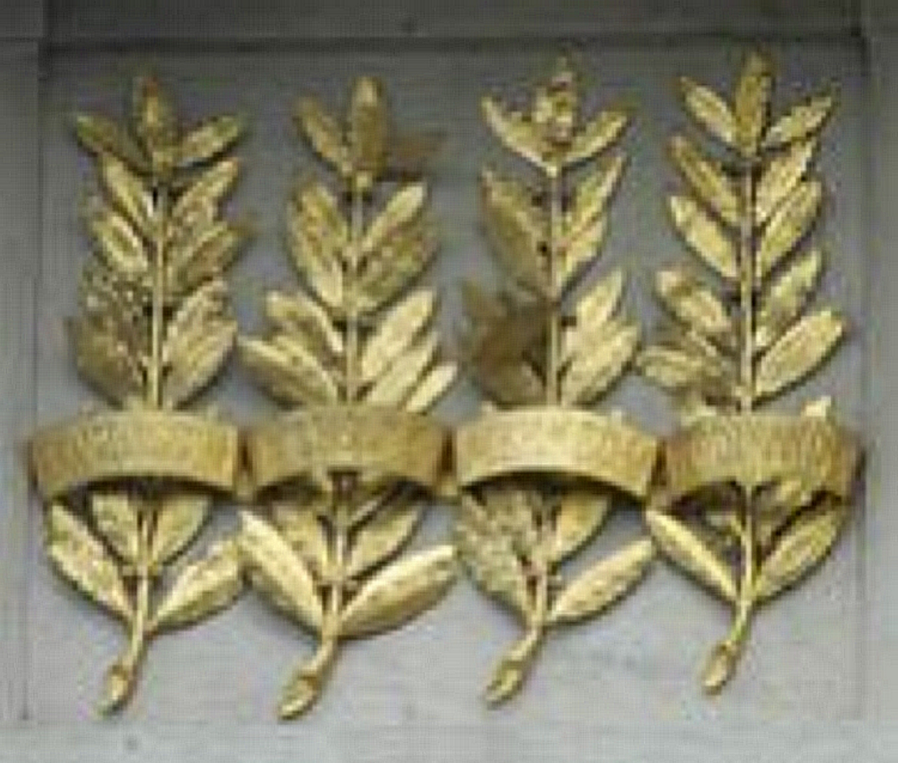
An ihre Spende erinnern die vier vergoldeten Lorbeerzweige in der Mitte der Ringstraßenfront zwischen den Lorbeerkränzen und Wappen der Länder und Städte Österreichs („der im Reichsrat vertretenen Länder“). Zusätzlich wurde auch der Spruch „LAURUM MILITIBVS LAVRO DIGNIS MDCCCCXVI (Lorbeer den des Lorbeer würdigen Soldaten 1916)“ angebracht.

Krypta im Burgtor
(Foto Dr. Hedwig Kadletz)
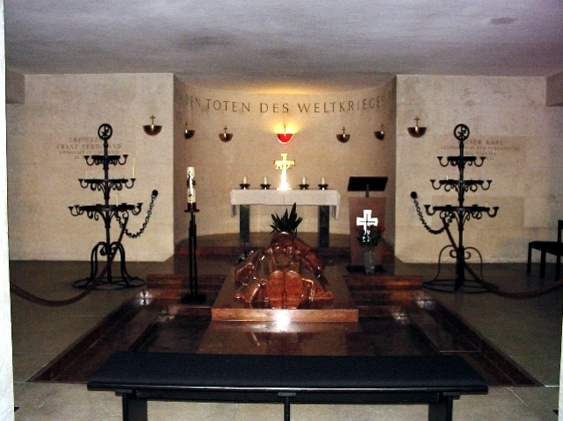
Im nordwestlichen Flügel des Tores entstand die Krypta, ein Sakralraum, der mit den hier aufliegenden Heldenbüchern dem Andenken der Toten des Ersten Weltkriegs geweiht ist. In den Heldenbüchern sind die Namen der Österreicher verzeichnet, die im Krieg 1914 – 1918 ihr Leben geopfert haben. Insgesamt sind zehn Ehrenbücher vorhanden, für jedes der neun Bundesländer eines, für Niederösterreich zwei. Täglich werden die Seiten der Bücher umgeschlagen.

